

ЧЕЛЯБИНСКАЯ ОБЛАСТЬ

**СОБРАНИЕ ДЕПУТАТОВ ЗЛАТОУСТОВСКОГО**

**ГОРОДСКОГО ОКРУГА**

**РЕШЕНИЕ**

**№ 17-ЗГО от 03.04.2020 г.**

|  |
| --- |
| О внесении изменений в решение Собрания депутатов Златоустовского городского округа от 02.03.2007 г. № 10-ЗГО «Об утверждении Генерального плана г.Златоуста и Правила землепользования и застройки города Златоуста» |

В соответствии с Градостроительным кодексом Российской Федерации, Федеральным законом «Об общих принципах организации местного самоуправления в Российской Федерации» от 06.10.2003 г. № 131-ФЗ, Уставом Златоустовского городского округа, в связи с необходимостью уточнения градостроительного зонирования территории города, на основании заключения о результатах публичных слушаний по внесению изменений в «Правила землепользования и застройки города Златоуста» от 06марта2020 г.,

Собрание депутатов Златоустовского городского округа РЕШАЕТ:

1. Утвердить изменения в Правила землепользования и застройки города Златоуста, утвержденные решением Собрания депутатов Златоустовского городского округа от 02.03.2007 г. №10-ЗГО согласно приложению к настоящему решению.

2. Опубликовать данное решение в официальных средствах массовой информации и в сети «Интернет».

3. Контроль исполнения решения возложить на комиссию по промышленности, предпринимательству и строительству.

|  |  |
| --- | --- |
| Председатель Собрания депутатов  Златоустовского городского округа | А.М. Карюков |

Приложение

к решению Собрания депутатов

Златоустовского городского округа

от 03.04.2020 г. № 17-ЗГО

Изменения в решение Собрания депутатов Златоустовского городского округа

от 02.03.2007 г. № 10-ЗГО «Об утверждении Генерального плана города Златоуста и

Правил землепользования и застройки города Златоуста»:

1. Образование территориальной зоны усадебной и коттеджной застройки;увеличение зоны размещения коллективных садов в районе существующего СНТ «Машиностроитель 4-А»;формирование зоны общего пользования, в границах которой предусмотрено развитие инженерной инфраструктуры, улично-дорожной сети, организация тротуаров, пешеходных дорожек и благоустройства территории;организация на проектируемой территории общественно-деловых зон;организация рекреационных зон с целью размещения на них площадок общего пользования;сохранение существующего гаражного комплекса;ликвидация территориальной зоны военных объектов и иных зон режимных территории по земельному участку площадью 506206 кв. метров, расположенному по адресному ориентиру: г. Златоуст, в районе ул.Красноармейская (бывшая воинская часть).

**Северный планировочный район (01), градостроительные зоны 05, 08, 11, 29.**

Вносимые изменения в «Правила землепользования и застройки территории г. Златоуста»

|  |  |  |  |  |
| --- | --- | --- | --- | --- |
| Границы  квартала | Характер  вносимых изменений | Номер  градостроительной зоны | Градостроительный индекс подзоны | |
| действующее  зонирование | с учетом  изменений |
| 1 | 2 | 3 | 4 | 5 |
| адресный ориентир: Челябинская область,  г. Златоуст,  в районе ул. Красноармейская (бывшая воинская часть) | изменения в связи с развитием планировочной структуры и комплексным развитием территории - по ППТ предусматривается: - образование территориальной зоны усадебной и коттеджной застройки; - увеличение зоны размещения коллективных садов в районе существующего СНТ «Машиностроитель 4-А»; - формирование зоны общего пользования, в границах которой предусмотрено развитие инженерной инфраструктуры, улично-дорожной сети, организация тротуаров, пешеходных дорожек и благоустройства территории; - организация на проектируемой территории общественно-деловых зон; - организация рекреационных зон с целью размещения на них площадок общего пользования; - сохранение существующего гаражного комплекса; - ликвидация территориальной зоны военных объектов и иных зон режимных территорий | 01 05 | В.1.1 И.1. К.5. | А.1. А.2.1. Б.1. В.1.1. Г.2. |
| 01 08 | А.2.1. В.1.2.  Г.2.  Д  И.3.  К.5.  К.7. | А.1. А.2.1. А.2.2. А.4.1. А.6. Б.1. В.1.1. И.3. К.7. |
| 01 11 | А.1. А.2.2. А.5. И.3. К.5. | А.1. А.2.2. А.4.1. А.5. Г.2. И.3. К.5. |
| 01 29 | К.7. | К.7. |

Примечание: На «Карте градостроительного зонирования территории города» и в пояснительной записке приняты следующие обозначения:

0105 02 В.1.1.

вид территориальной зоны

__________№ территориальной зоны

№ градостроительной зоны по «Карте градостроительного

зонирования»

№ планировочного района по «Генеральному плану города»

2. Изменения в «Карту градостроительного зонирования территории города Златоуста» (**градостроительные зоны 05, 08, 11, 29**)

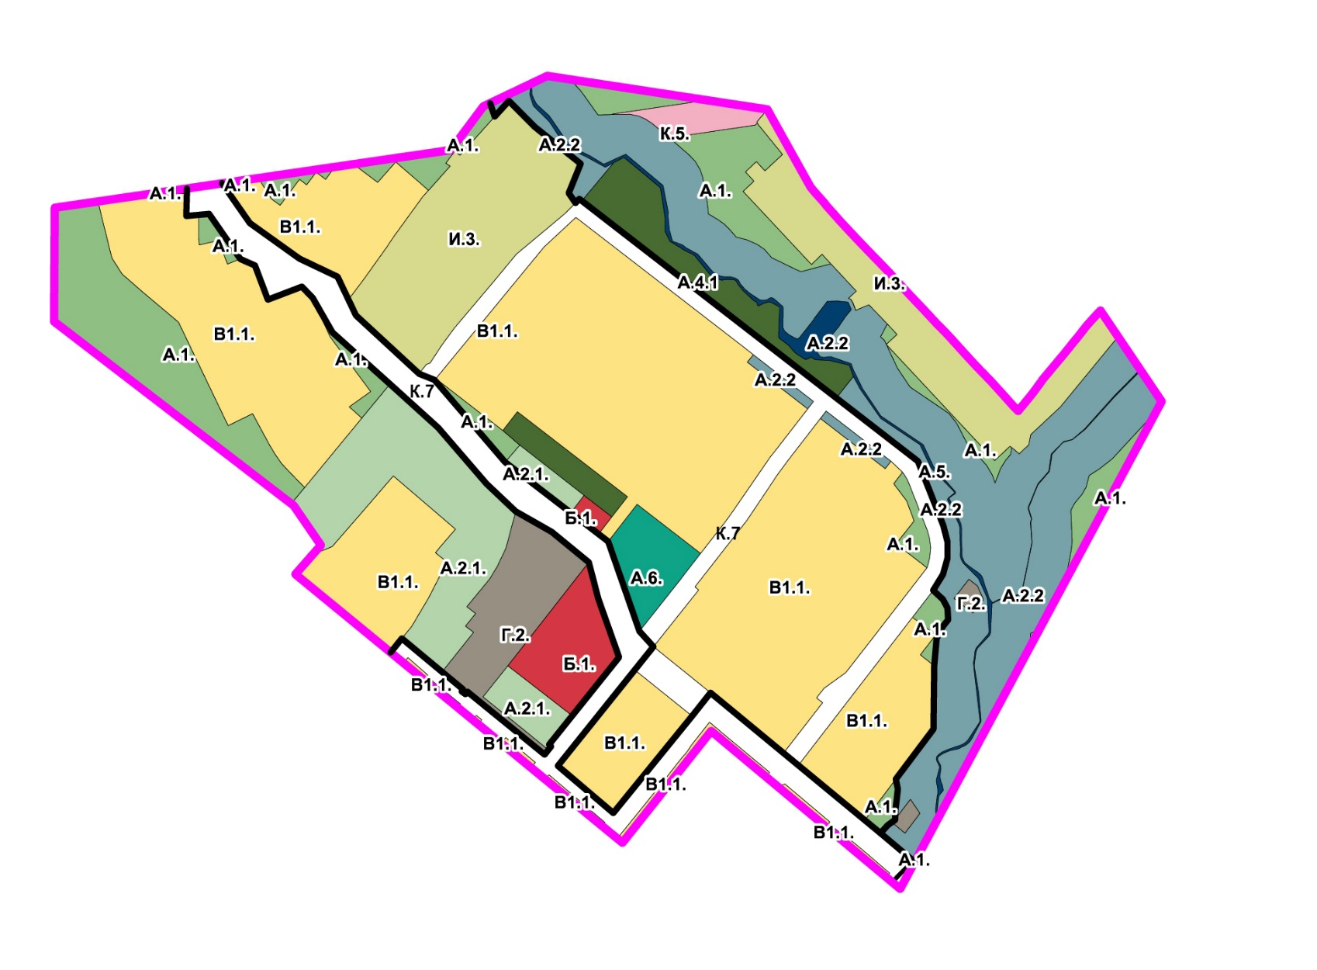

Глава Златоустовского городского округа М.Б. Пекарский